**專題名稱:傳奇射手**

**指導老師:謝孟諺**

**以 Unity 3D 設計**

**VR遊戲**

**專題學生:**

**資工四A 410528339 李佳韋**

**資工四A 410516471 郭家豪**

**資工四A 410503973 何政緯**

**資工四A 410528258 童柏儒**

● **一、前言**

1. **研究動機**

近年來娛樂產品開始走向讓觀眾更有臨場感，讓觀眾與戲劇中的角色站在同一個世界中，在遊戲中則是渴望身歷其境帶來的緊張感以及刺激感。尤其虛擬實(VR)在近年來不斷推出多項產品，在市面頗受歡迎。

在虛擬科技的蓬勃發展下，使用者可以藉由配戴 (VR) 裝置觀看影片或玩遊戲，也可透過聲音、影像等深入感受其內容，同時我們也體驗過VR遊戲的樂趣，剛好系上採購Vive設備，因此有了做VR遊戲的想法。

1. **研究目的**

(一) 熟悉遊戲製作過程

(二) 在自家也能透過體感遊戲來舒展身心

(三) 探討使用者配戴VR眼鏡的實際感受

(四) 以VR的性質特色，讓使用者身歷其境

● **二、專題分工與時間分配**

分工:

李佳韋、何政緯:

場景製作、動物製作、事件觸發、專題報告、資料收集

郭家豪、童柏儒:

玩家設計、程式撰寫、怪物製作、資料收集

表一(時間分配表)

月份

|  |  |  |  |  |  |  |  |
| --- | --- | --- | --- | --- | --- | --- | --- |
| 工作內容 | 3月 | 4月 | 5月 | 6月 | 7月 | 8月 | 9月 |
| 收集資料 | V | V | V | V | V | V | V |
| 場景製作 | V | V |  |  |  | V |  |
| 動物製作 |  |  |  |  |  | V | V |
| 怪物製作 |  |  |  | V | V |  |  |
| 事件觸發 |  |  |  |  | V | V |  |
| 玩家設計 | V | V | V |  |  |  |  |
| 程式撰寫 | V | V | V | V | V | V |  |

● **三、開發環境介紹**

**Unity** 是一款由 Unity Technologies 研發的跨平台2D / 3D 遊戲引擎，可用於開發 Windows、Mac OS及 Linux 平台的單機遊戲，PlayStation、Xbox360、Wii、3DS 和 任天堂Switch 等遊戲主機平台的電動遊戲，或是 iOS、Android 等行動裝置的遊戲。

Unity有層級式的綜合開發環境，視覺化編輯，詳細的屬性編輯器和動態的遊戲預覽。如圖一

圖一(開發環境示意圖)

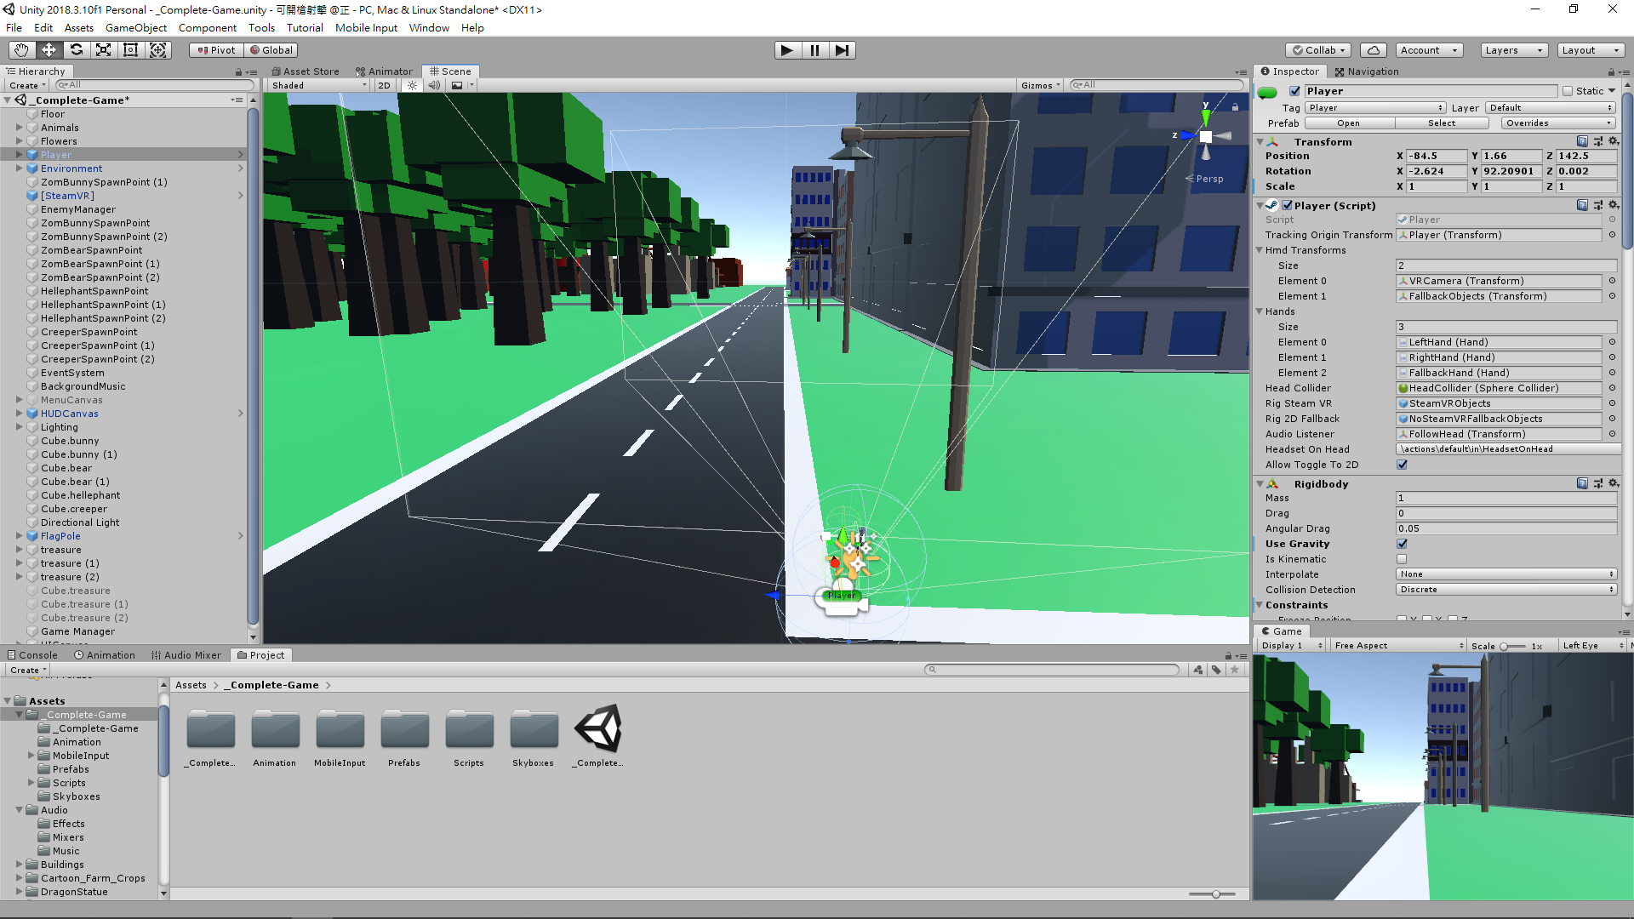

● **四、使用環境**

作業系統:Win10

處理器:Intel Corei7 processor 8700

顯示卡:Nvidia GTX1070

記憶體:32GB

DirectX: 11,12

● **五、程式語言**

程式語言是遊戲運作的核心，遊戲透過程式語言便可設計出各式各樣的遊戲互動體驗，如遊戲中所出現的物理運動、角色控制、AI、介面操作等，其背後都有著龐大的程式語言在執行。

Unity可使用兩種程式語言來開發遊戲，分別是javascript、C#，而本專題則是採用C#。

● **六、遊戲介紹**

圖一(傳奇射手流程圖)

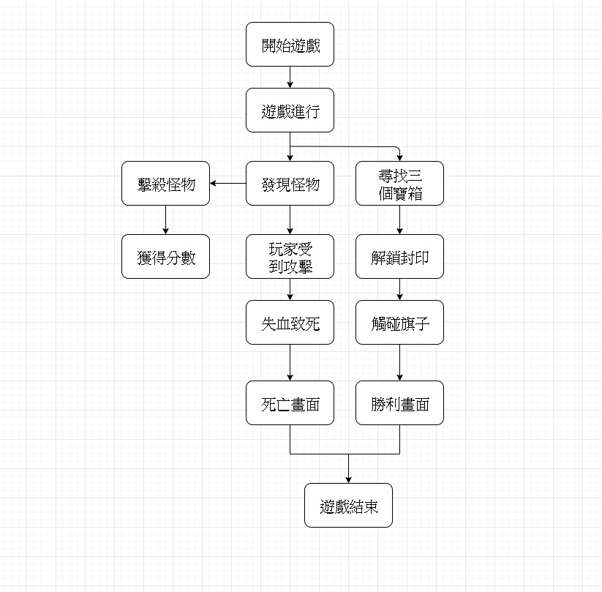

圖二(傳奇射手模組圖)

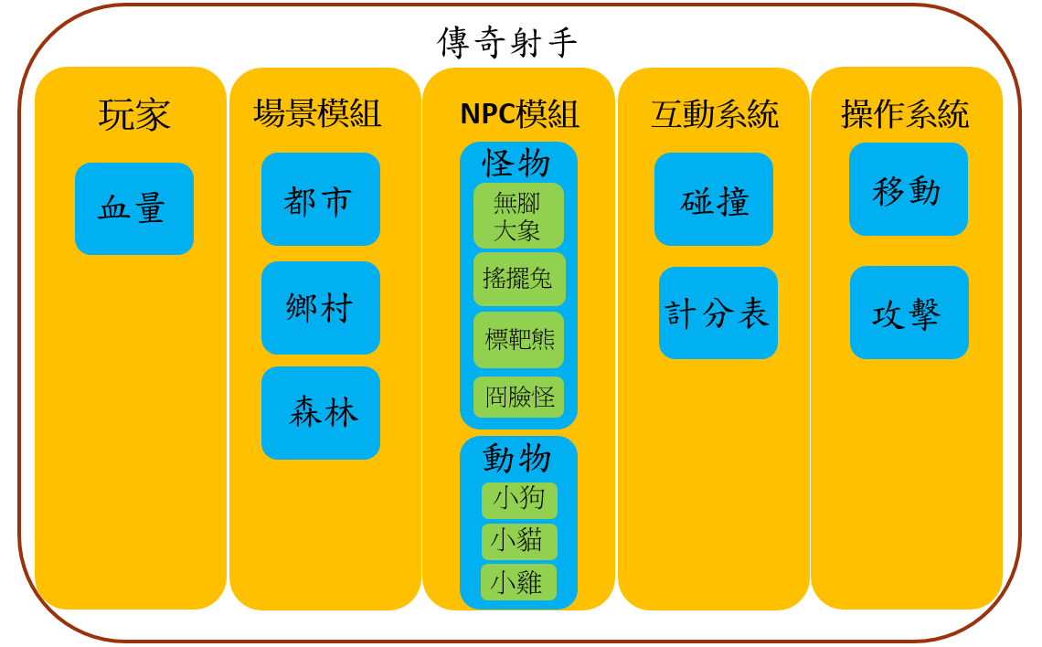

* 玩家:顯示目前玩家血量。
* 場景模組:利用不同建築模型打造出三個不同環境。
* NPC模組:分別為怪物及動物的種類。
* 互動系統:運用了Unity裡的碰撞器，當達成某特定條件，觸發該特效。
* 操作系統:介紹玩家運用手把設定上的功能。

● **七、遊戲內容介紹**

遊戲背景是一名平凡的市民為了名譽而去參加一場試煉，根據資料顯示，這個場景分為三個區域且各隱藏著一個寶箱，每當找到一個寶箱就會解除一層金龍的封印，最終解開三層封印，並獲取封印裡的旗子，即成功挑戰試煉，得到傳奇射手名號。如圖三

圖三(系統鳥瞰圖)

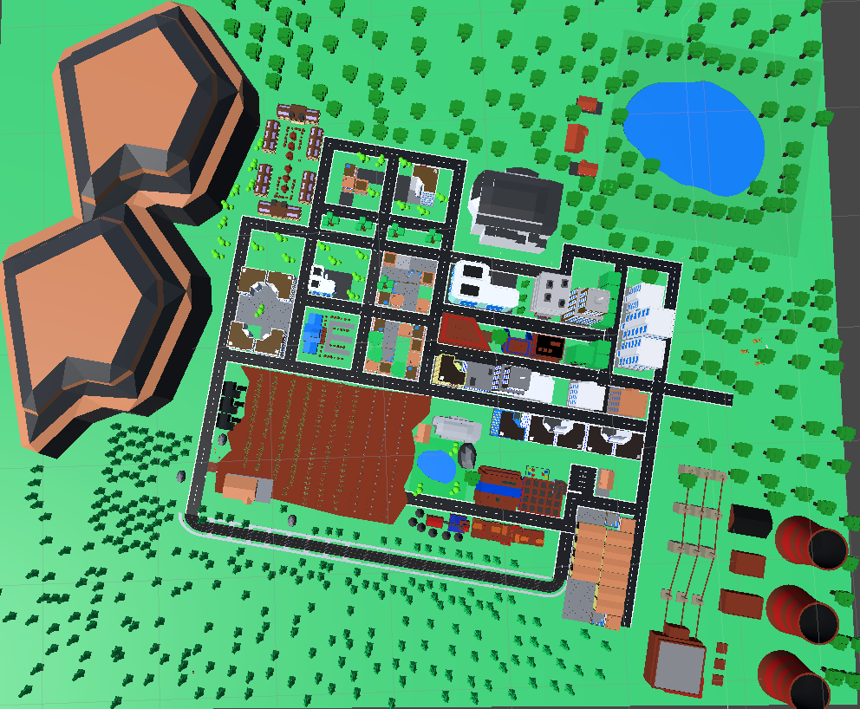

森林區

都市區

鄉村區

雖然場景處於無人狀態，但會有怪物阻擋玩家，怪物有四種分別為:

圖四(怪物示意圖)

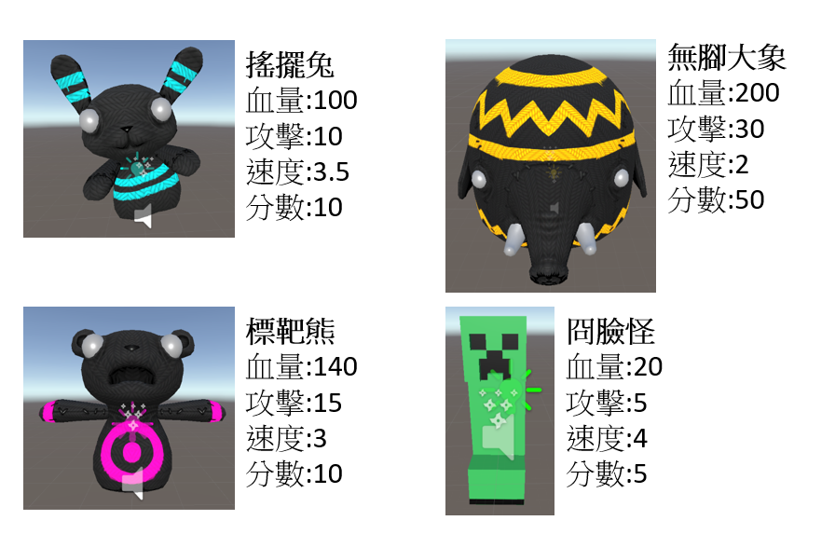

● **八、各項設計**

**AI設計**

利用追蹤玩家和產生隨機位置的巡邏功能，讓怪物追擊玩家以及動物能隨機移動，並創個球模型設定空間範圍做偵測，設定Collider(對撞器)功能來判定角色是否在範圍內，如:觸發攻擊。

**特效設計**

煙霧特效:擊中怪物時會觸發煙霧效果。

子彈特效:子彈外圍包覆一層黃光，使攻擊變得絢麗。

受傷特效:當玩家受傷時，視角會閃爍紅光，提示玩家受到傷害。

擊退特效:當玩家受到傷害時，觸發擊退，玩家將被擊退。

**動畫設計**

Animator

利用Unity的動畫製作器，將讓動畫製作變得更輕鬆。打開animator將

看到以下的畫面

圖五(元件關係之示意圖)

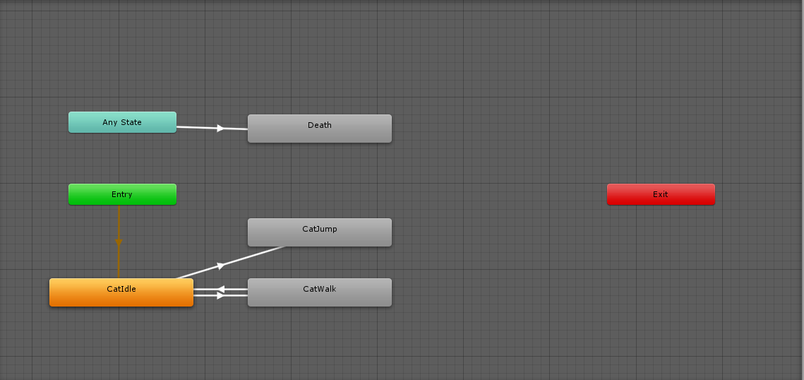

動物動畫

(a)

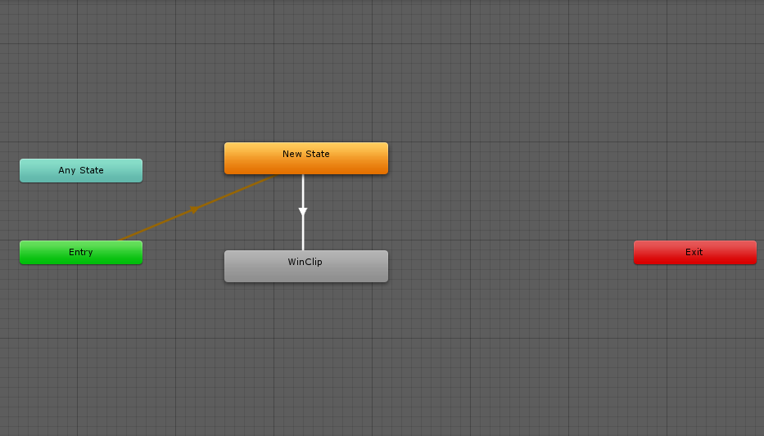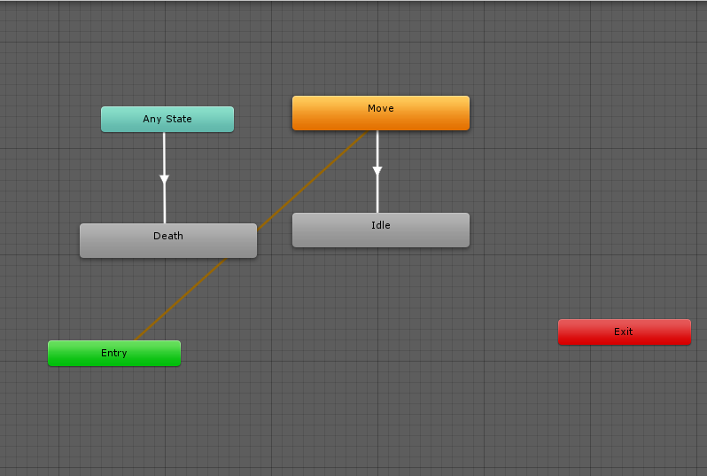

怪物動畫

勝利動畫

(b) (c)

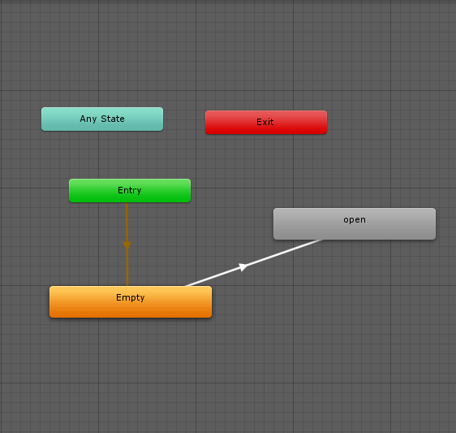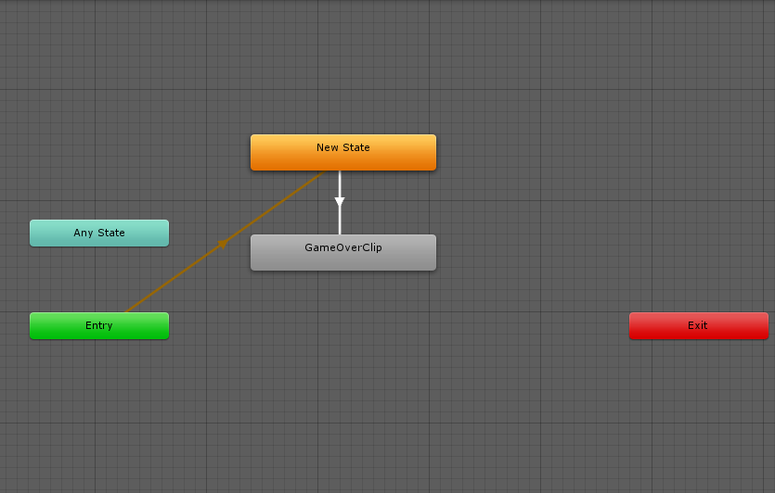

寶箱動畫

死亡動畫

(d) (e)

● **九、主要程式功能**

人物

* 動作

將程式中設定好的動作做宣告以及觸發條件，如碰觸觸控面板，角色將

執行移動這個動作。

* 攻擊

當玩家按下手把板機鍵時，會執行子彈物件的特效，從攻擊位置順著攻擊

方向射出。

* 血量

當身體的觸發器，觸發到子彈特效時，將執行被攻擊的程式，而在扣掉

血量後，重置觸發器的狀態。

* 觸發器

設計中的重點，因為 body 只是一個物件，需要用觸發器去模擬真實的

身體，使其可以觸碰到，這樣才能做到碰撞，並在角色被攻擊時判定扣

掉血量。

AI怪物

* 攻擊

當觸發器發現玩家時，會執行攻擊程式。

* 血量

當身體的觸發器，觸發到子彈特效時，將執行被攻擊的程式，而在扣掉

血量後，重置觸發器的狀態。

* 路徑

會持續追蹤玩家。

● **十、遊戲介面**

先將畫面按層去排好，之後再設定當符合一定條件時跳到符合條件的那一層，如角色被 AI 怪物殺死，符合任務失敗那層的條件，因此將跳出死亡的畫面。

圖六(死亡畫面)

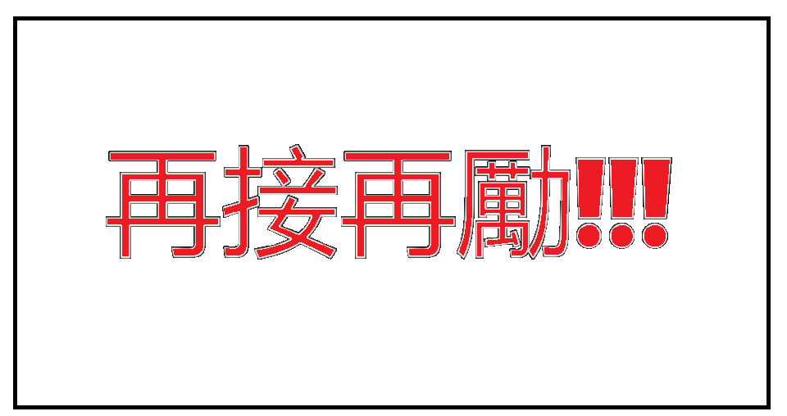

● **十一、玩家&怪物程式**

* 玩家攻擊

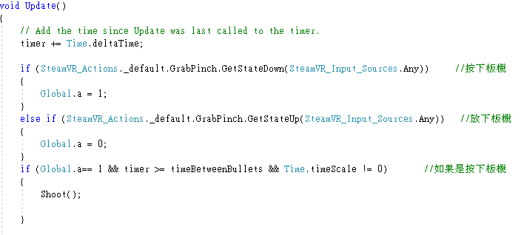

* 怪物攻擊

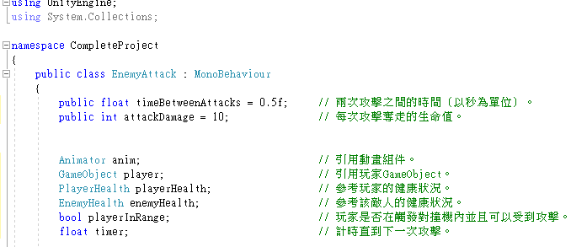

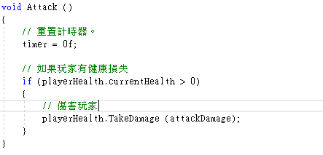

* 寶箱觸發

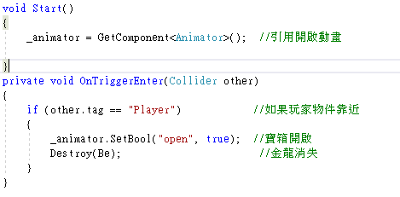

* 通用血量

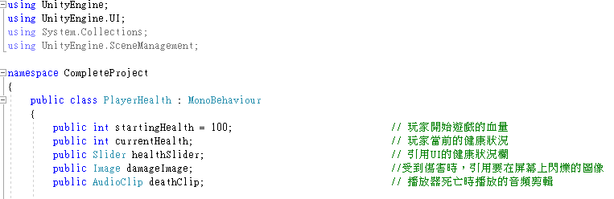

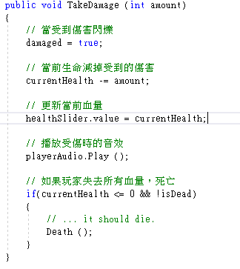

● **十一、成本**

表二(成本分析)

|  |  |  |  |
| --- | --- | --- | --- |
| 項目名稱 | 說明 | 價錢  臺幣(元) | 備註 |
| 個人電腦 | 專案使用 | 68000 | 系上實驗室提供 |
| HTC vive | 專案使用 | 25000 | 系上實驗室提供 |
| 雜支費 | 印刷費、文獻書籍、 | 1000 | 自行負擔 |
| 共計 | | 94000 |  |

● **十二、結論及未來發展**

平時都是作為玩家去遊玩，但第一次接觸遊戲的製作，角色對調就完全不一樣了，製作過程遇到重重挫折與瓶頸，為了解決現況，不斷地尋求協助以及解決方法，因此我們才知道製作遊戲並不是那麼簡單的工作。

● **十三、玩家回饋意見**

程OO同學:

怪物數量太少，通關條件有BUG，跳躍有問題，移動到怪物不可攻擊的地方。

徐OO同學:

畫面會卡頓，視角畫面太低，怪物傷害高，光線問題。

陳OO同學:

怪物血量多以及移動速度太快，玩家開槍頻率快。

綜合以上結果，進行對遊戲平衡修改。

林OO同學:

這遊戲太棒了，遊戲平衡做得不錯。

高OO同學:

這遊戲太屌了，不過難度可以提高一點。